Conteúdo

Primeira utilização 2

Utilização Geral 3

Exceção SUB Tarefas: 12

Avisos de Utilização: 15

# Primeira utilização

Deve ser alterada / criada a conexão á base de dados (já existente no dispositivo), cujo ficheiro já deve estar existente no dispositivo. Para Ajuda na criação da base de dados, contacte os desenvolvedores / distribuidores.

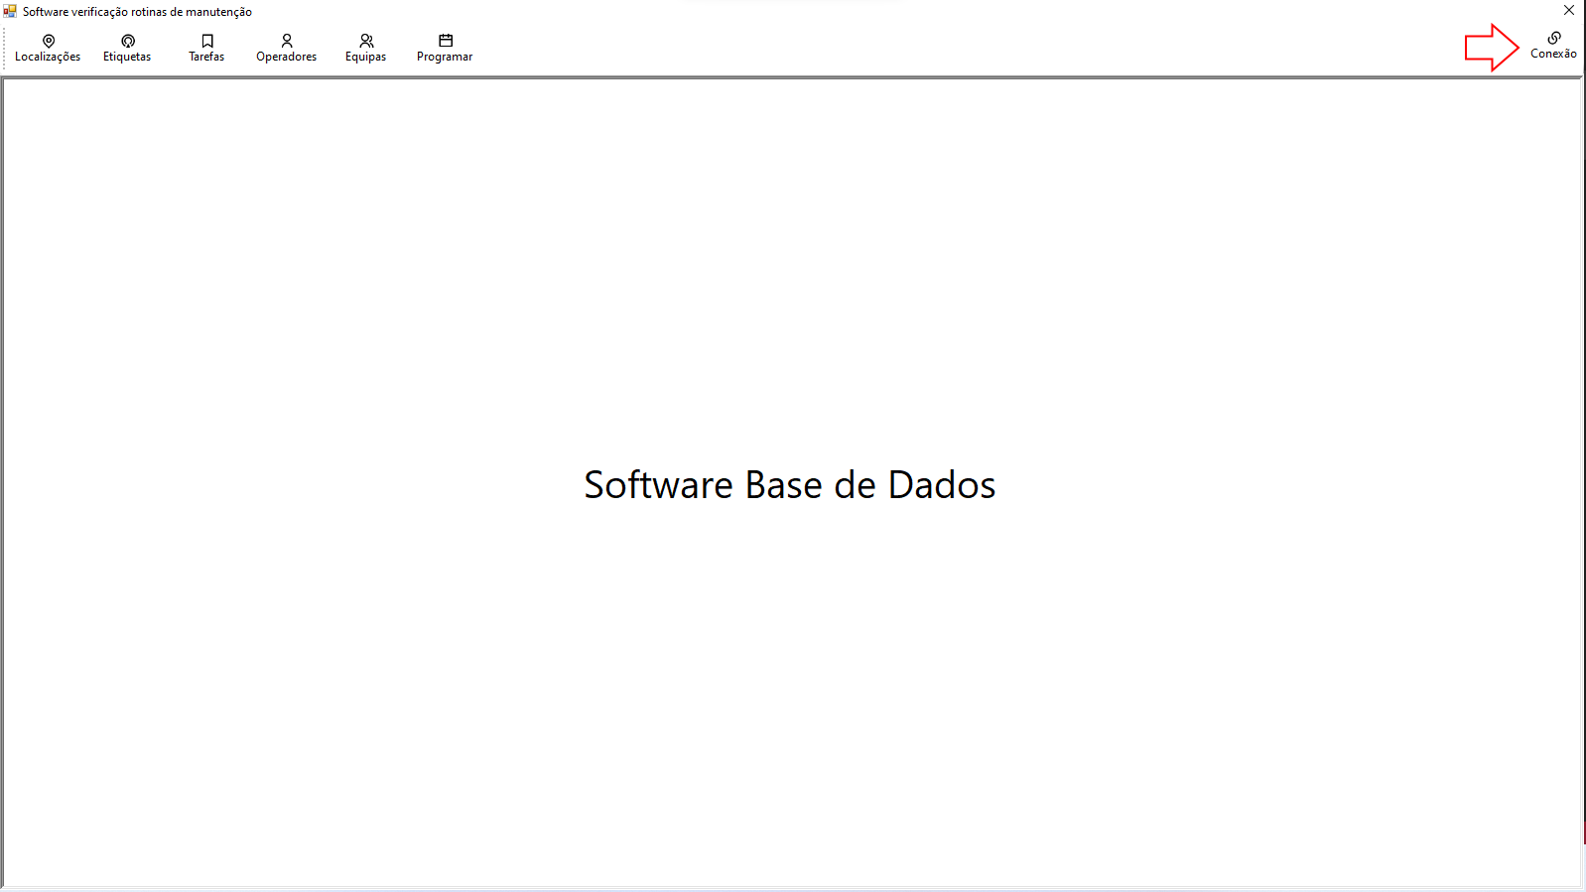

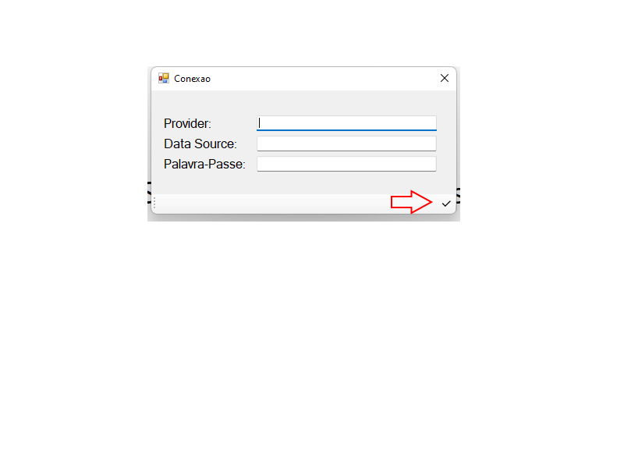

Tal ação criará um ficheiro de texto que não deve ser modificado pelo utilizador em nenhum momento. Quer seja em relação ao texto que o mesmo contém, ou ao local onde o mesmo se encontra.

# Utilização Geral

1. - Para visualizar qualquer tabela, clique no botão, Localizações para tabela de localizações, etiquetas para a tabela de etiquetas e assim em diante.

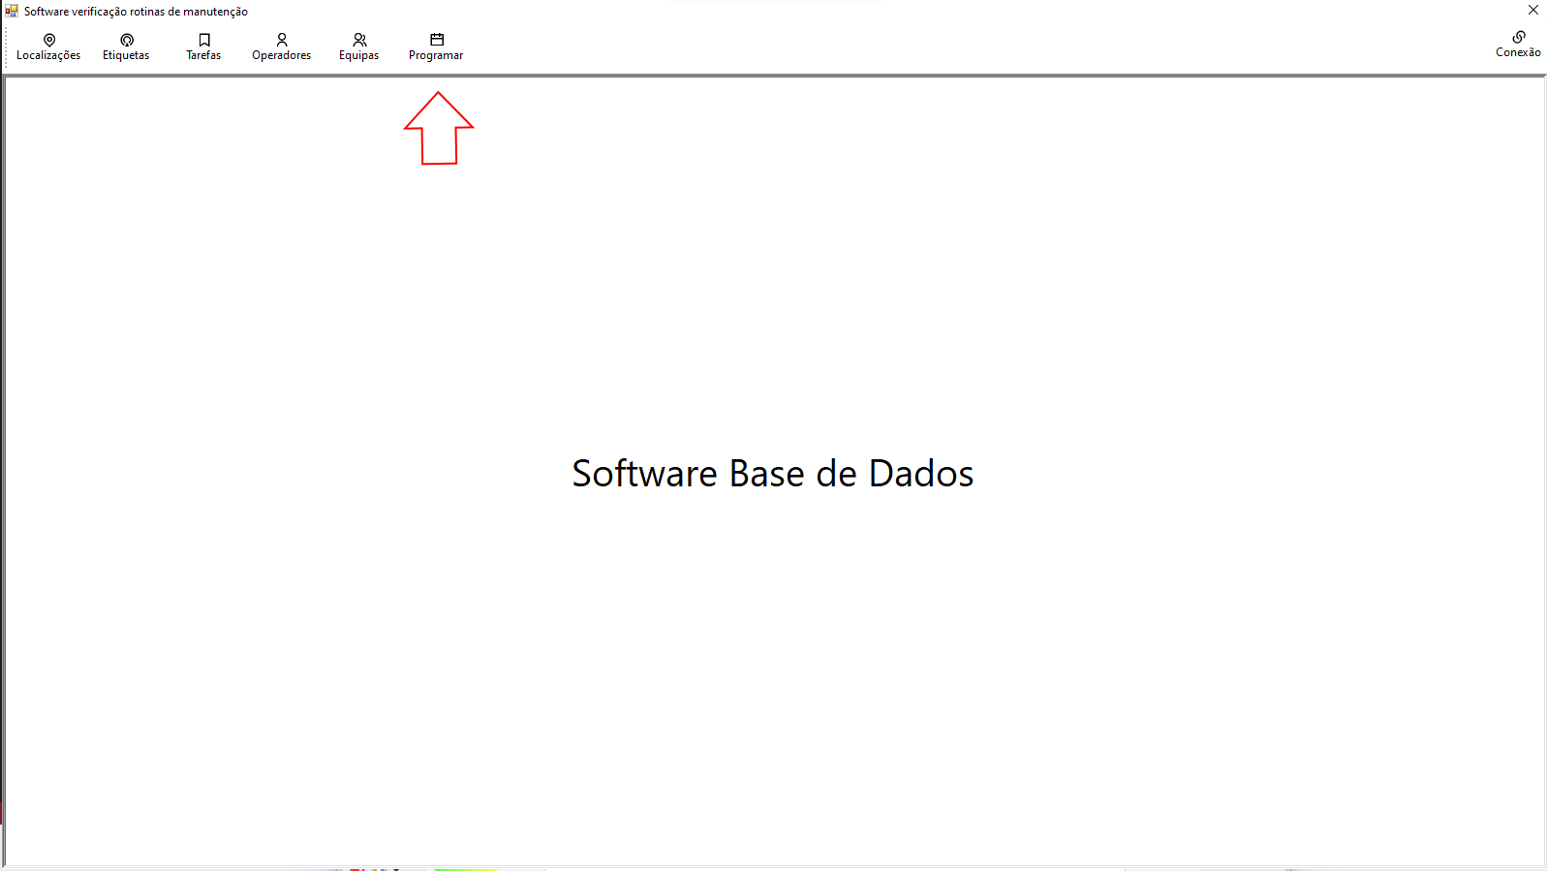

2. - adicionar entrada de dados (exceto SUB tarefas):

2.1 - Carregar no botão “adicionar” no lado direito do programa

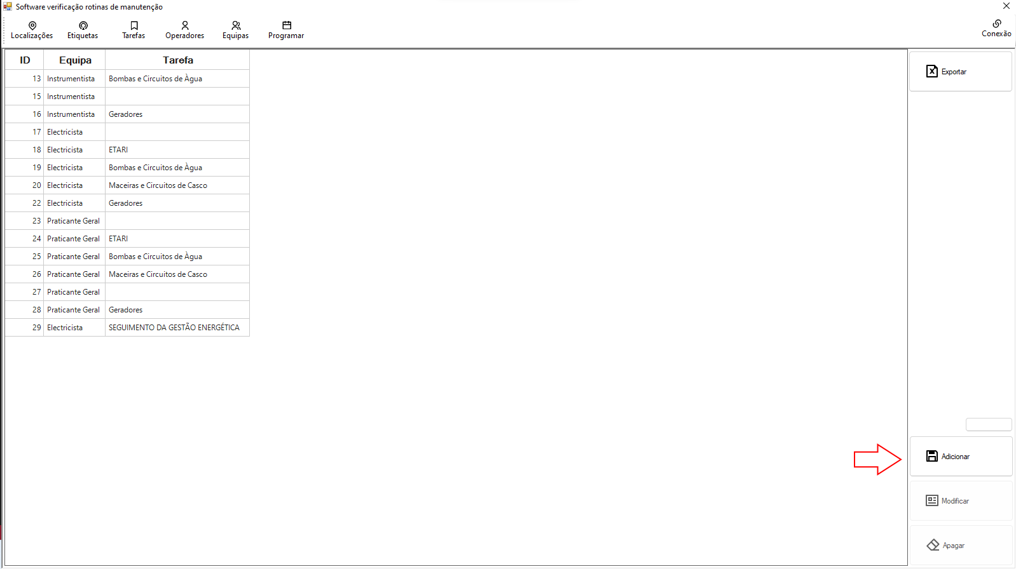

2.2 - Inserir os dados corretamente

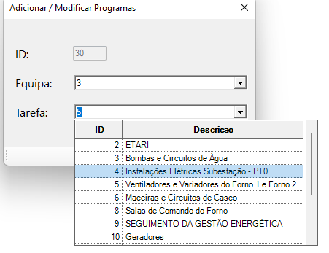

2.3 - Carregar no botão de confirmação.

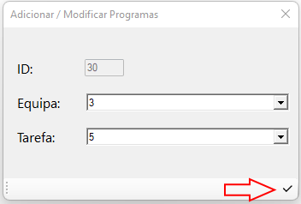

Tal ação enviará um feedback ao utilizador relativamente ao sucesso / erro da ação.

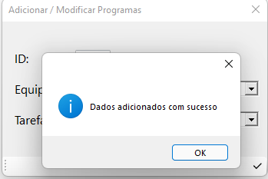

3. - Modificar Entradas (exceto SUB tarefas):

3.1 - Selecione na tabela a entrada que deseja modificar

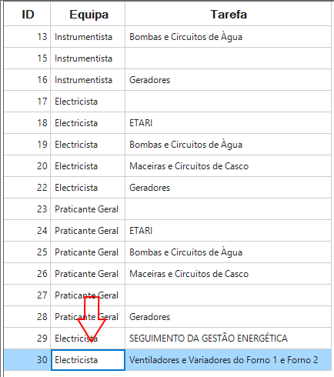

3.2 – Selecione o Botão Modificar

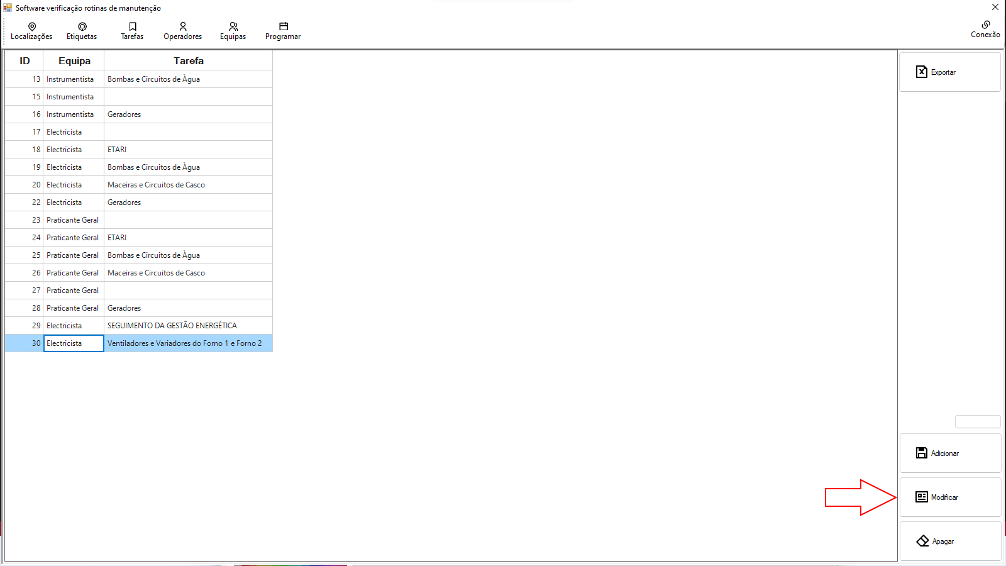

3.3 - Modifique / Adicione os dados necessários

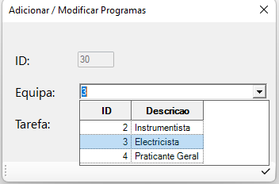

3.4 - Carregue no botão de confirmação



Tal ação enviará um feedback ao utilizador relativamente ao sucesso / erro da ação.

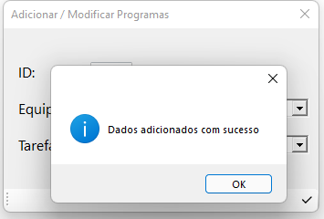

4. - Apagar entradas:

ATENÇÃO: QUALQUER DADO APAGADO NAO PODERÁ SER RESTAURADO

4.1 – Selecione na tabela a entrada que deseja apagar



4.2 - Carregar no botão “Apagar” no lado direito do programa

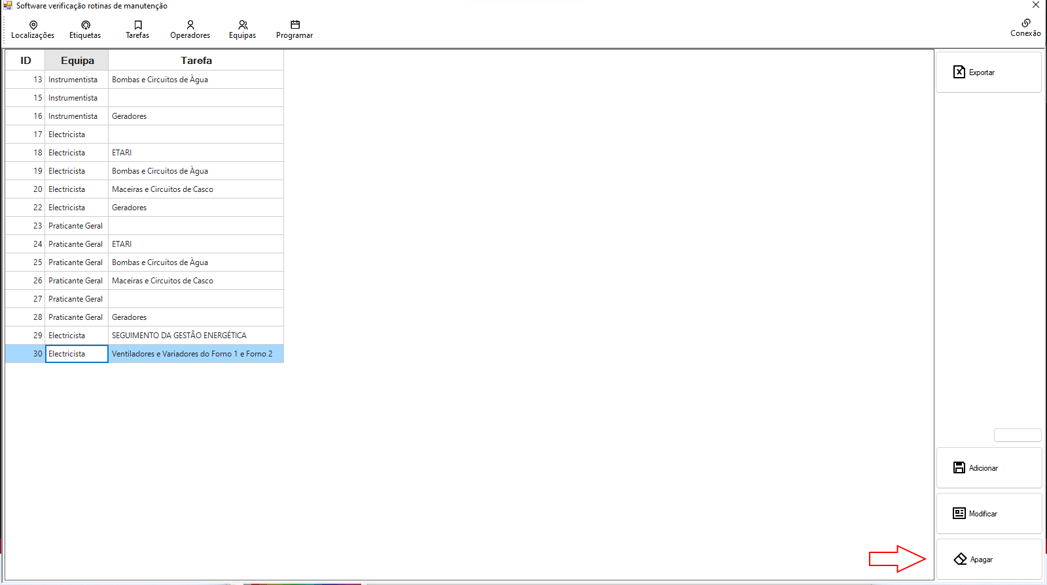

4.3 – Confirmar a seleção

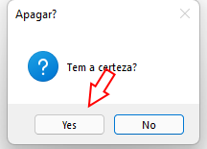

Tal ação enviará um feedback ao utilizador relativamente ao sucesso / erro da ação.

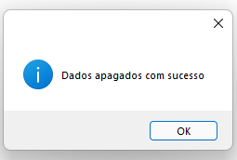

5 - Exportar Dados

5.1 - Carregue no botão de exportar

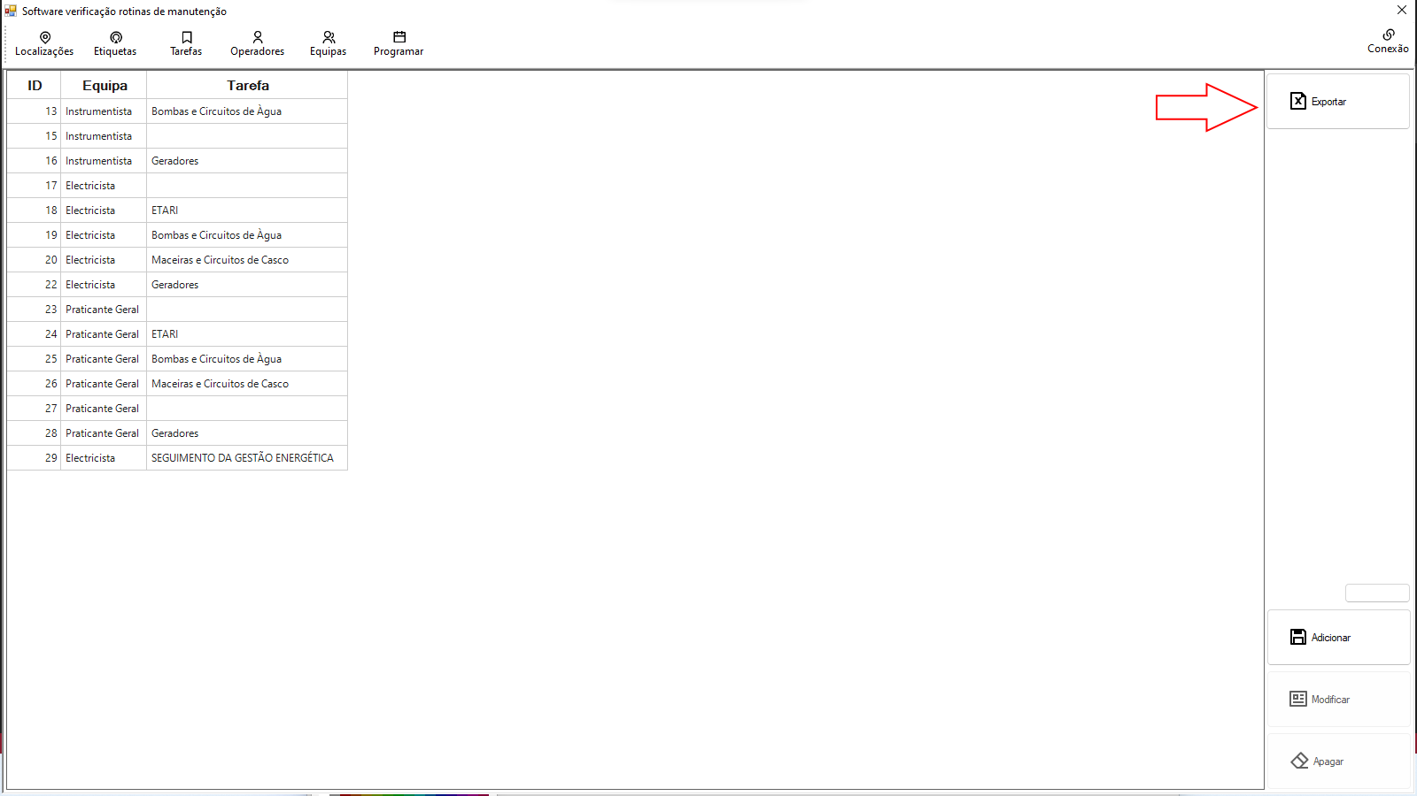

5.2 – Introduza o nome que deseja dar á tabela

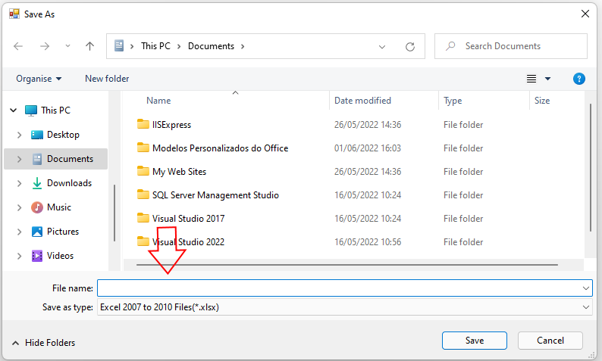

5.3 – Clique no botão de Guardar

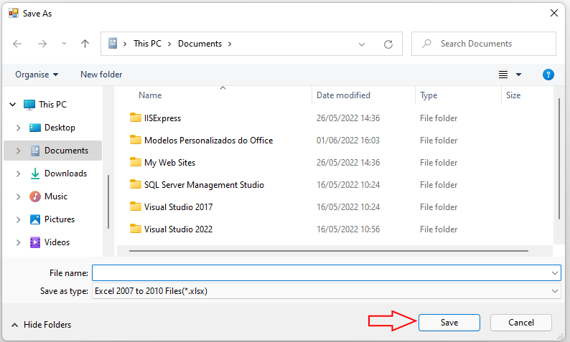

# Exceção SUB Tarefas:

1. - Adicionar SUB Tarefas:

1.1 - Selecione a tabela tarefas

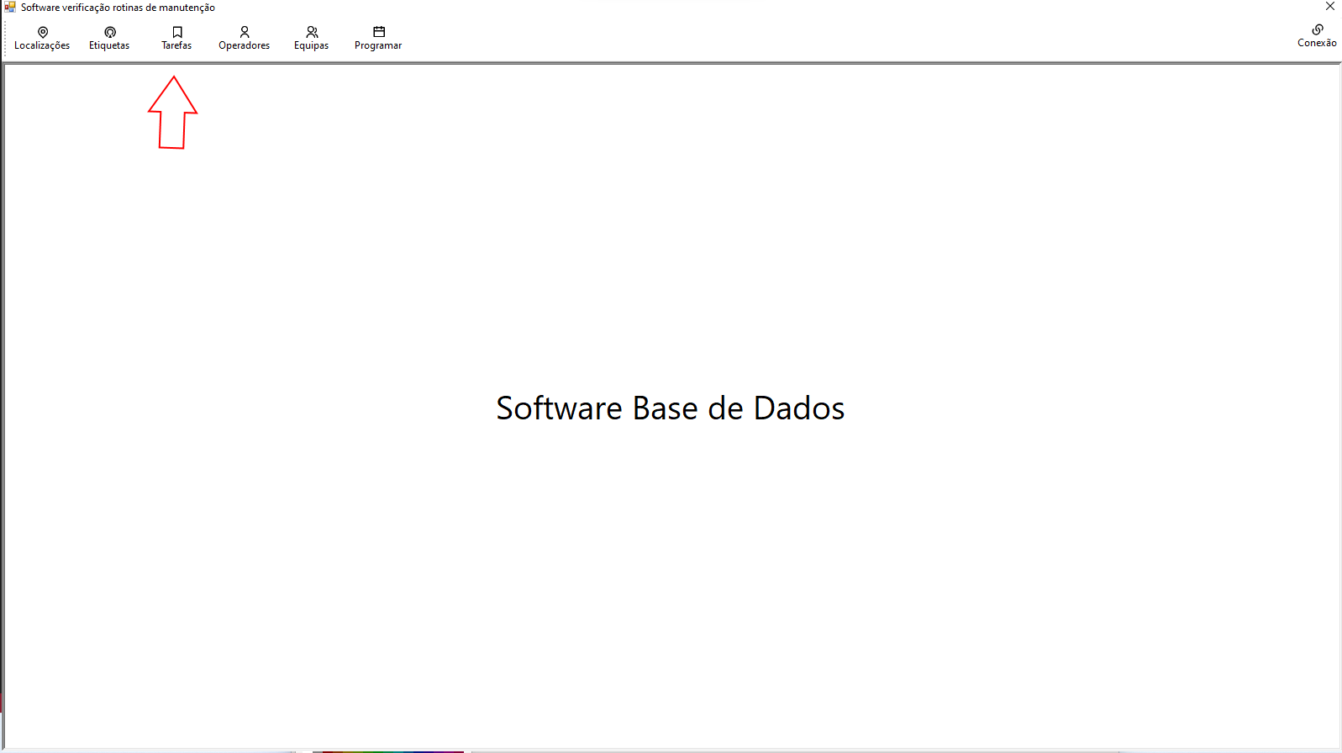

1.2 – Carregue no botão acima do botão adicionar

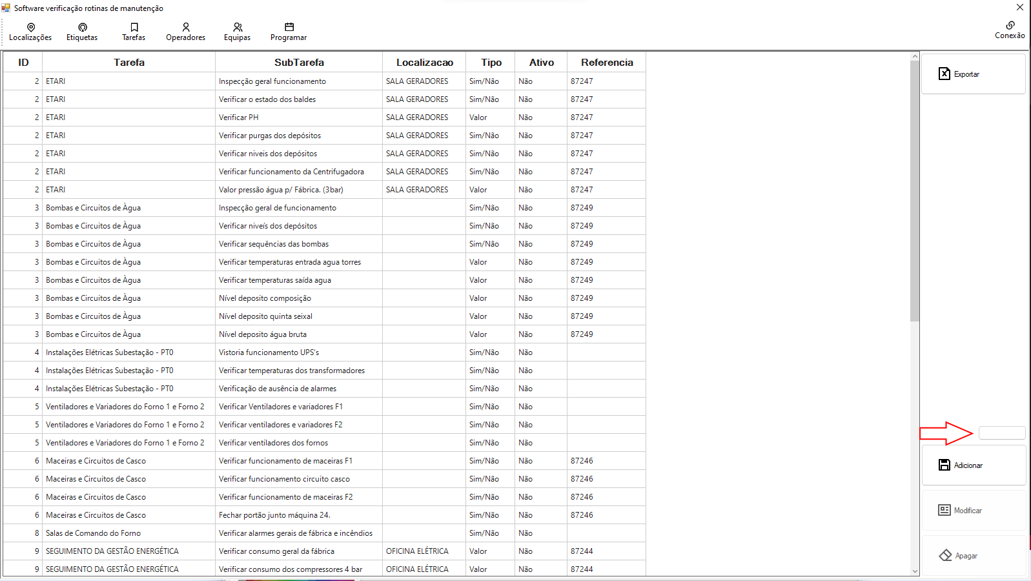

1.3 – Insira os dados e verifique os mesmos, siga qualquer indicação dada na aplicação

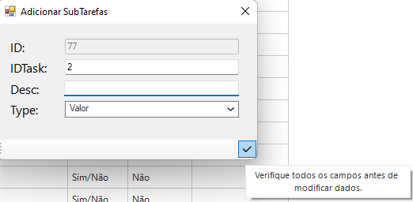

1.4 – Confirme ao carregar no botão no canto inferior direito da janela

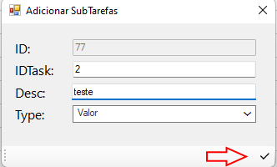

2. - Modificar SUB Tarefas:

2.1 – Selecione a tabela Tarefas



2.2 – Carregar duas vezes seguidas com o botão esquerdo do rato na linha que deseja modificar

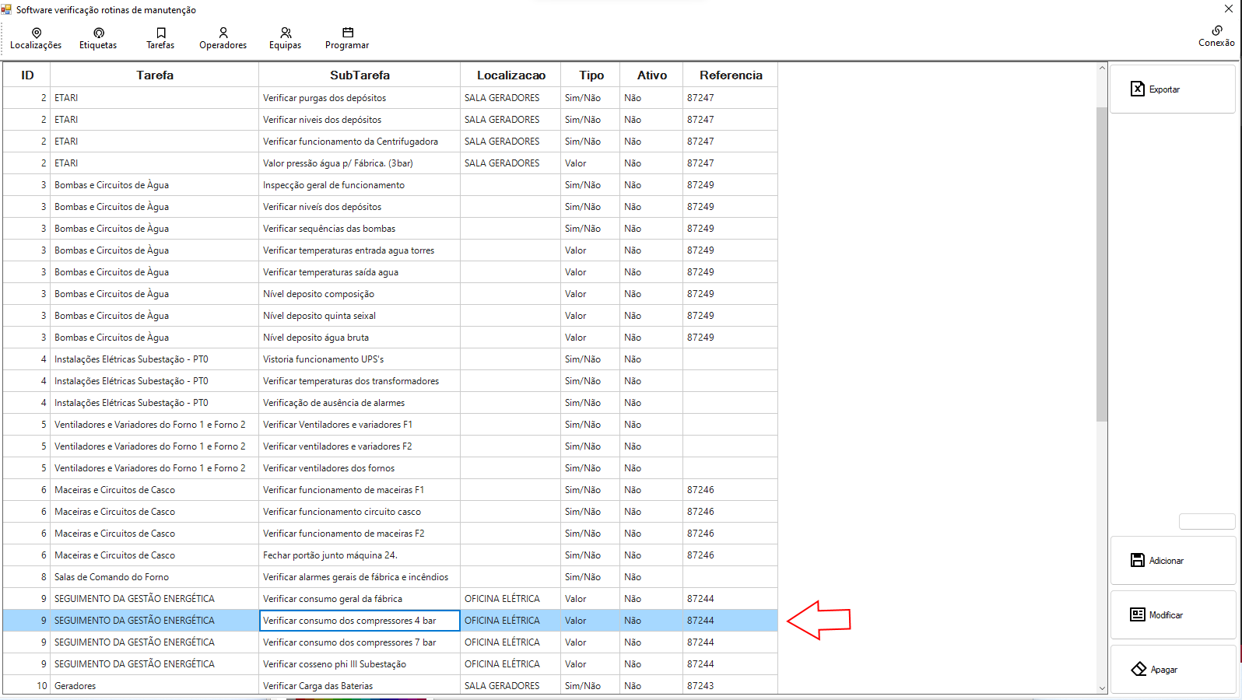

2.3 – Inserir / Modificar os dados para que coincidam com os dados desejados

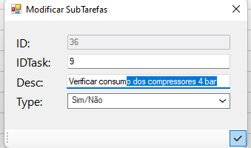

2.4 – Carregar no botão de guardar no canto inferior direito da página

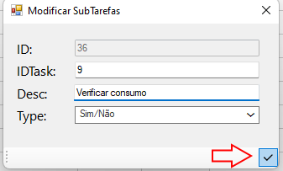

Para Apagar SUB Tarefas:

// Não desenvolvido

ATENÇÃO: QUALQUER DADO APAGADO NAO PODERÁ SER RESTAURADO

# Avisos de Utilização:

1 – O programa não deve ser alterado em momento qualquer, á exceção caso seja dada permissão pela empresa desenvolvedora.

2 – O ficheiro de texto gerado na primeira execução não deve ser alterado de forma nenhuma, sendo em questão de conteúdo (texto) que este contenha ou ao local em que o mesmo se encontra.

O não cumprimento destas sugestões levará ao mau funcionamento da aplicação.